第12讲 音调和响度的区分
音调、响度、音色叫做声音的三要素，其中音色是指声音的品质特色，它由发声体本身的材料、结构等因素来决定，用钢琴、吉他、笛子等不同乐器演奏同首曲子，我们也可以分辨出来不同的乐器，就是根据音色来判断的。然而“男低音歌唱家放声歌唱，女高音歌唱家轻声伴唱”这样的例子就涉及音调和响度两个不同的因素，那么该如何区分音调和响度呢?
一、通过概念从理论上区分音调和响度
音调是指人耳感觉到的声音的高低，理论中“高”指的是声音听起来尖锐、清脆；“低”指声音听起来低沉、沉闷。例如，一般女性说话听起来尖锐，就说她们的音调高，而成年男性说话听起来低沉稳重，就说他们的音调低音调大小主要取决于声源振动频率的高低。发声体振动越快，则频率越高，音调就越高；发声体振动越慢，则频率越低，音调就越低。
响度也称声强或音量，它表示的是人耳所感觉到的声音的强弱，人们用“分贝(dB)为单位表示响度的大小。例如，轻轻击锣听起来声音较弱，是响度小；使劲敲锣就会震耳欲聋，感到声音很强，是响度大。响度的大小主要取决于声源振动幅度的大小，还与离声源的远近有关。因为声在传播过程中会扩散，所以人们距发声体越远，听到的声音越小，如果能够想办法减小声音的分散，就可以使声音响度更大些。例如，医用听诊器，就是利用塑料软管将声能集中起来，避免声音在传播过程中声能分散而减小响度的。
例1.声音在传播过程中，下列说法中正确的是（ ）
A.音色会逐渐改变
B.音调会逐渐降低
C.响度会逐渐降低
D.声音的音色、音调和响度都不会改变
解析：声音在传播过程中，音调是固定不变的，但响度却会发生变化声音在向四面八方传播的过程中，响度逐渐减小，故应选择C
答案：C
二、在实验和实际生活中区分音调和响度
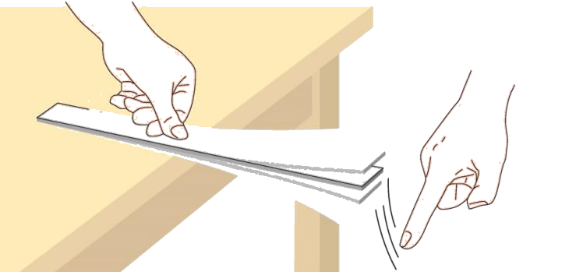
在如图1所示的实验中，将一把钢尺压在桌面上，一部分伸出桌面，拨动钢尺，使它振动发声，改变钢尺伸出桌面的长度，再次拨动，注意使钢尺两次被拨动的幅度大致相同，比较它两次振动发出的声音，同时注意钢尺振动的快慢我们会发现，钢尺伸出桌面的长度越长，振动得越慢，音调越低，钢尺伸出桌面的长短决定了发声的音调，若不改变钢尺伸出桌面的长度，轻拨与重拨钢尺，则钢尺振动时的振幅不同，发出声音的响度大小不同，拨动钢尺的力度决定了发声的响度。
与之类似，用相同大小的力敲击不同的音叉时，音叉的音调不同；用大小不同的力敲击同一个音叉时，音叉的响度不同。一种乐器的不同音调是通过发声体本身来调节的，例如，弦乐器是通过改变弦的长短、粗细、松紧来改变音调，管乐器是通过改变发声的空气柱的长短来改变音调，而乐器发出声音的响度是通过演奏时使用的力度来调节。

三、通过波形图进行区分
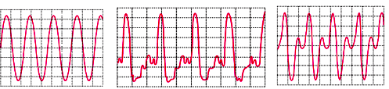
音叉 钢琴 长笛
图1 不同乐器的音色波形图
图2 频率、音色相同，响度不同的波形图
图3 频率不同的波形图
最后，注意理解“高”、“低”在生活中的实际意思。日常用语里的“高”、“低”大多指音调，也有一些指响度。例如“女高音”、“男低音”中的“低”和“高”专指音调高低；“曲高和寡”的意思是指音调很高，没有人能跟着一起唱。而“引吭高歌”是大声歌唱的意思，指的是声音的响度大；“低声细语”是小声说话的意思，指的是响度小。
例2.演员弹奏钢琴使用相同的力量弹不同的键，这主要是为了改变乐音的（ ）
A．音色 B．响度 C．音调 D．振幅
【答案】C
【解析】钢琴的音色取决于钢琴自身的材料、结构等因素，与演员的弹奏无关。力量相同时琴弦振动的振幅相同，振幅决定响度，弹奏的响度相同。不同的按键对应不同振动频率的琴弦，振动频率决定音调，改变按键改变频率。故选C。

课时作业（十）
1.如图所示，将一把钢尺紧按在桌面边缘，一端伸出桌边。先用较小的力拨动钢尺，听它振动发出的声音；保持钢尺位置不动，再用较大的力拨动钢尺，听到的声音（ ）
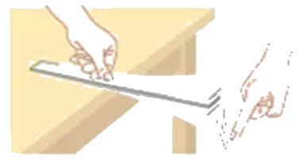
A．响度变大 B．响度变小 C．音调变高 D．音调变低
【答案】A
【解析】其他因素没有改变，只是改变了拨动钢尺的力度，则钢尺振动的幅度会改变，从而改变发出声音的响度。力度越大，振幅越大，响度越大。故A正确，BCD错误。
2.“暴风骤雨，雷声大作”，这里的“雷声大作”指的是声音特性中的（ ）
A．回声 B．音色 C．音调 D．响度
【答案】D
【解析】与回声无关，回声为声音传播出去后反弹回来，音色区分发声物体，音调区分声音高低，雷声大指的是声音的响度大。故选D。
3.下列做法中，不能改变音调的是（ ）
A．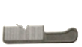用同一张卡片先后以不同速度划过梳齿
B．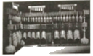用相同力度敲击大小不同的编钟
C．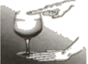改变杯内水量，用湿手摩擦杯口发声
D．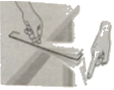保持钢尺伸出桌面的长度不变，用大小不同的力拨动钢尺
【答案】D
【解析】卡片在梳子上以快慢不同的速度划过，则梳子齿振动的快慢不同，发出声音的音调就不同，能改变音调，故A不符合题意；用相同的力度敲击大小不同的钟，编钟的质量不同，体积不同，振动的难易不同，频率不同，音调不同， 能改变音调， 故B不符合题意；用湿手摩擦杯口，水量不同振动的频率不同，发声的音调不同，能改变音调，故C不符合题意；若保持钢尺伸出桌面的长度相同，用大小不同的力拨动钢尺，则用的力越大，刻度尺振动的幅度越大，刻度尺发出声音的响度就越大，但不能改变音调，故D符合题意。
4.音调、响度、音色是声音的三个主要特征。演奏二胡时，手指上下移动按压琴弦的不同位置，可改变二胡发声的__________特征；其下方有一个共鸣箱，可用来增大二胡发声的__________特征。
【答案】音调 响度
【解析】二胡发声是由琴弦的振动产生的，琴弦的长度不同，则振动的快慢就会不同，导致发出声音的音调就会不同，所以可以不断用手指上下移动去控制琴弦，这样做是为了改变二胡发出声音的音调，从而会有美妙的音乐；共鸣箱的作用是弦的振动引起箱内空气的振动，从而增大响度。
5.在公共场所“轻声”说话，在课堂上“大声”回答问题，这里的“轻声”和“大声”是指声音的（ ）
A．音调 B．响度 C．音色 D．声速
【答案】B
【解析】在公共场所“轻声”说话，在课堂上“大声”回答问题，“轻声”和“大声”都是指声音大小、强弱，也就是声音的响度。故选B。
6.如图所示，实验室里的音叉有不同的规格。音叉上标注的字母“C”表示音叉每秒振动的次数，由此可判断（ ）
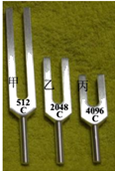
A.音叉甲发出声音的响度最大
B.音叉甲发出声音的响度最小
C.音叉甲发出声音的音调最高
D.音叉甲发出声音的音调最低
【答案】D
【解析】频率是每秒钟振动的次数，音调由发声体的振动频率决定，频率越高，音调越高，由图可知甲音叉每秒振动的次数最少，频率最低，音调最低，响度与振幅有关，不能判断响度的大小关系，故D正确，ABC错误。
7.以下操作中，不能改变音调的是（ ）
A．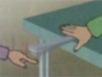改变钢尺伸出桌面长度，再次拨动钢尺
B．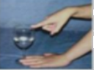改变杯内水量，再次用湿手摩擦杯口
C．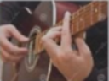改变用力大小，拨动同一根琴弦
D．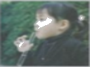改变管内水量，再次对着试管口吹气
【答案】C
【解析】A．钢尺伸出桌面的长度不同振动的频率不同，则音调不同，故A不符合题意；B．用湿手摩擦杯口，水量不同振动的频率不同，发声的音调不同，故B不符合题意；C．改变用力大小，拨动同一根琴弦，改变的是振幅，振幅不同，则响度不同，故C符合题意；D．对着试管口吹气，管内水量不同振动的快慢不同，所以声音的音调不同，即可以改变发声的音调，故D不符合题意。
8.华为与库卡公司联合推出5G机器人项目。如图是一主一副两机器人在展厅内表演打击乐。吊钹在鼓棒的敲击下__________发声，机器人用不同的力度击打吊钹，来改变声音的__________。
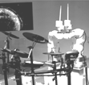
【答案】振动 响度
【解析】任何声音都是由物体振动产生的，吊钹在鼓棒的敲击下振动发声；击打物体的力度不同，物体振动的幅度就不同，发出声音的响度就不同，所以机器人用不同的力度击打吊钹，来改变声音的响度。
9.“中国好声音”比赛现场，吉他手弹奏电吉他时不断用手指去控制琴弦长度，这样做的目的是为了改变声音的_________；琴声是通过_________传播到现场观众耳中的。观众可以根据声音的_________来分辨不同的乐器和选手。
【答案】音调 空气 音色
【解析】吉他手弹奏电吉他时，用手指拨动琴弦使琴弦振动而发声；不断地用手指去控制琴弦长度，这样就改变了琴弦的松紧度，琴弦的松紧度不同，音调不同，故目的是为了改变声音的音调；声源与人耳之间有介质空气，优美的琴声就是通过空气传到现场观众耳中的，发声体的材料、结构不同，音色不同，歌手的声带结构不同，音色不同，所以我们常根据音色来分辨不同的乐器和选手。

